**Mshops nya flaggskeps-butik på hippa Andra Långgatan i Göteborg, är allt annat än vad man förväntar sig av en butik som säljer erotiska produkter.**

Det första man lägger märke till är det välvda glasinfattade taket som ger ett enormt vackert intryck och ljusinsläpp. I mitten av lokalen finns en stor utställningsyta med podier och en specialdesignad rund sittmöbel. Med 4 meter till tak, sex stora skyltfönster, och en inbjudande ljus och luftig yta, så är butiken med sina imponerande 400 kvm den första i världen i sitt slag.

**[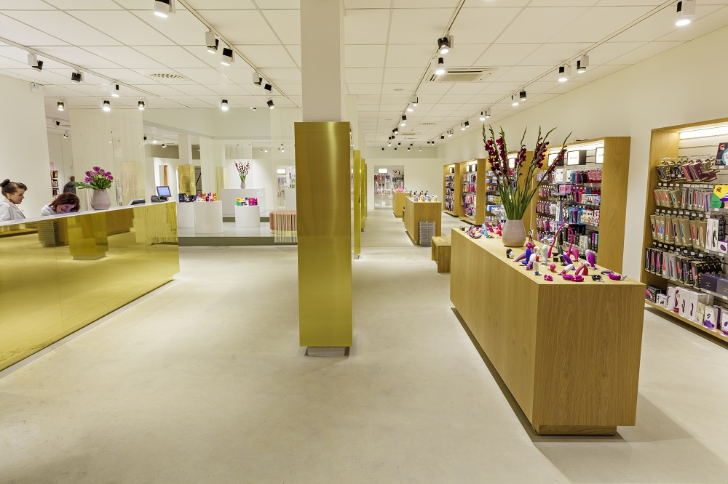](https://www.mshop.se/magazine/wp-content/uploads/2016/01/mshopmagazine_butikengbg21.jpg)**

**Frederik**, VD för **Mshop**,  
- ”Ambitionen var att skapa en miljö som våra kunder kunde identifiera sig med. Grundtanken med ombyggnationen var att skapa något helt nytt som ingen sett förr. Vi såg behovet av ett koncept som är välkomnande och inbjuder till en dialog med våra kunder. Designen av butiken har därför stora öppna ytor, och mycket ljus som inbjuder till hela vårt koncepttänk som är: Dialog med kunden. Det är endast via dialog som vi kan förstå kundens behov och vägleda kunden till att välja den rätta produkten för just dem.”

Frederik fortsätter: - ”Ombyggnaden av butiken var en central del av vår re-branding. Butiken i Göteborg visar att det inte bara är ett namnbyte med nya skyltar som vi genomförde, den representerar hela vår profil.

Våra värdeord är Modern, Mogen, Diskret, Dedikerad, Stimulerande, Inspirerande och Excellent, alla dessa ord uttrycker sig tydligt i designen av vår butik i Göteborg.

[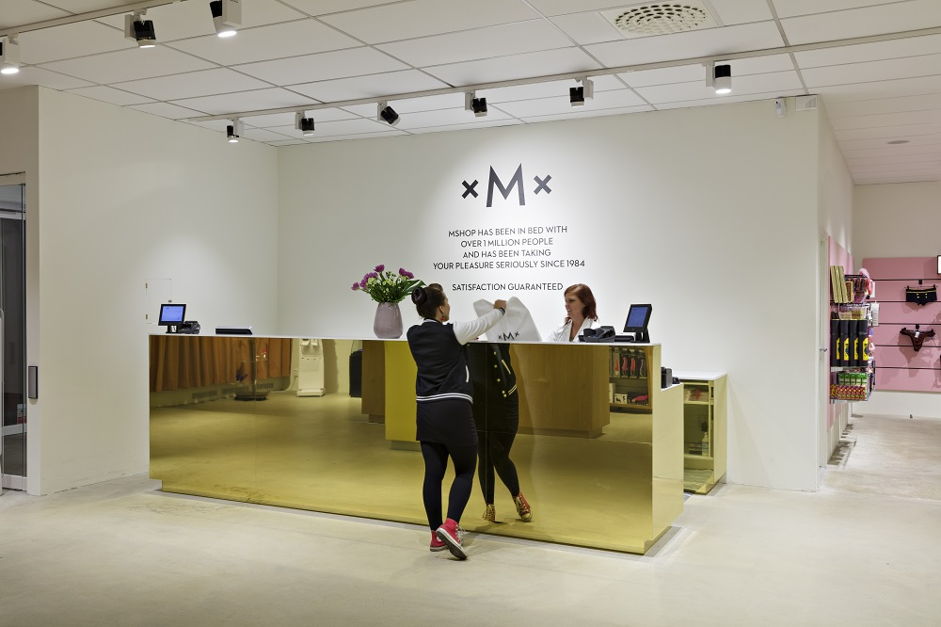](https://www.mshop.se/magazine/wp-content/uploads/2016/01/mshopmagazine_butikengbg41.jpg)

Designen har gett utrymme till sex stora fönster ut mot Andra Långgatan. Samtliga fönster har installationer med sexleksaker ur ett konstnärligt perspektiv.  
- ”Med våra skyltfönster vill vi avdramatisera ämnet, och ge en intressant vinkel som kan tilltala alla som gillar konst och design. Många av våra produkter har en väldigt exklusiv design, vår tanke är att visa omvärlden dessa produkter med inspirerande installationer” På de 400 kvadraten ryms hela Mshop ’s sortiment, och det nya tillskottet i butiken är den stora avdelningen med exklusiva underkläder. [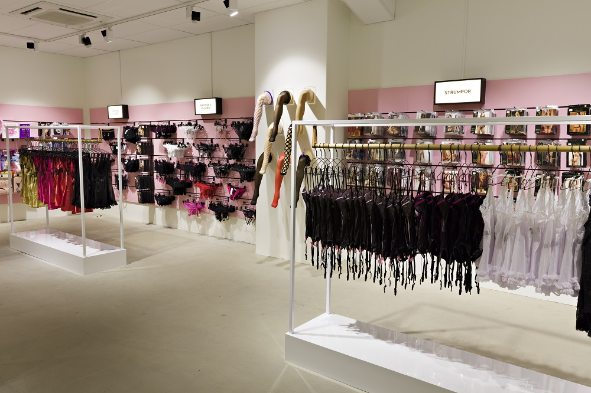](https://www.mshop.se/magazine/wp-content/uploads/2016/01/mshopmagazine_butikengbg31.jpg)

-”Vi har tagit in en del nya märken och ingått ett närmare samarbete med våra existerande underklädesleverantörer. Vi utökade underklädesavdelningen för att kunna ge ett mer komplett utbud till våra kunder. Visst, det finns många underklädesbutiker, men de saknar en mer sexig kollektion – därför blev det naturligt för oss att utvidga vårt sortiment med märken som håller en hög kvalitet.”

Reaktionerna från kunderna har varit enormt positiva. I början trodde folk att allt i butiken hade blivit dyrt bara för att butiken såg exklusiv ut. Men, vi viker inte av från vår grundtanke att erbjuda produkter med hög kvalitet till förnuftiga priser.”

**Vad kommer hända nu?**  
- ”I framtiden vill vi göra ännu fler samarbeten med konstnärer, och göra inspirerande installationer, både i butiken och i våra skyltfönster. Samtidigt vill vi självklart även öppna fler butiker”

[Klicka här för öppettider](https://www.mshop.se/vara-butiker)